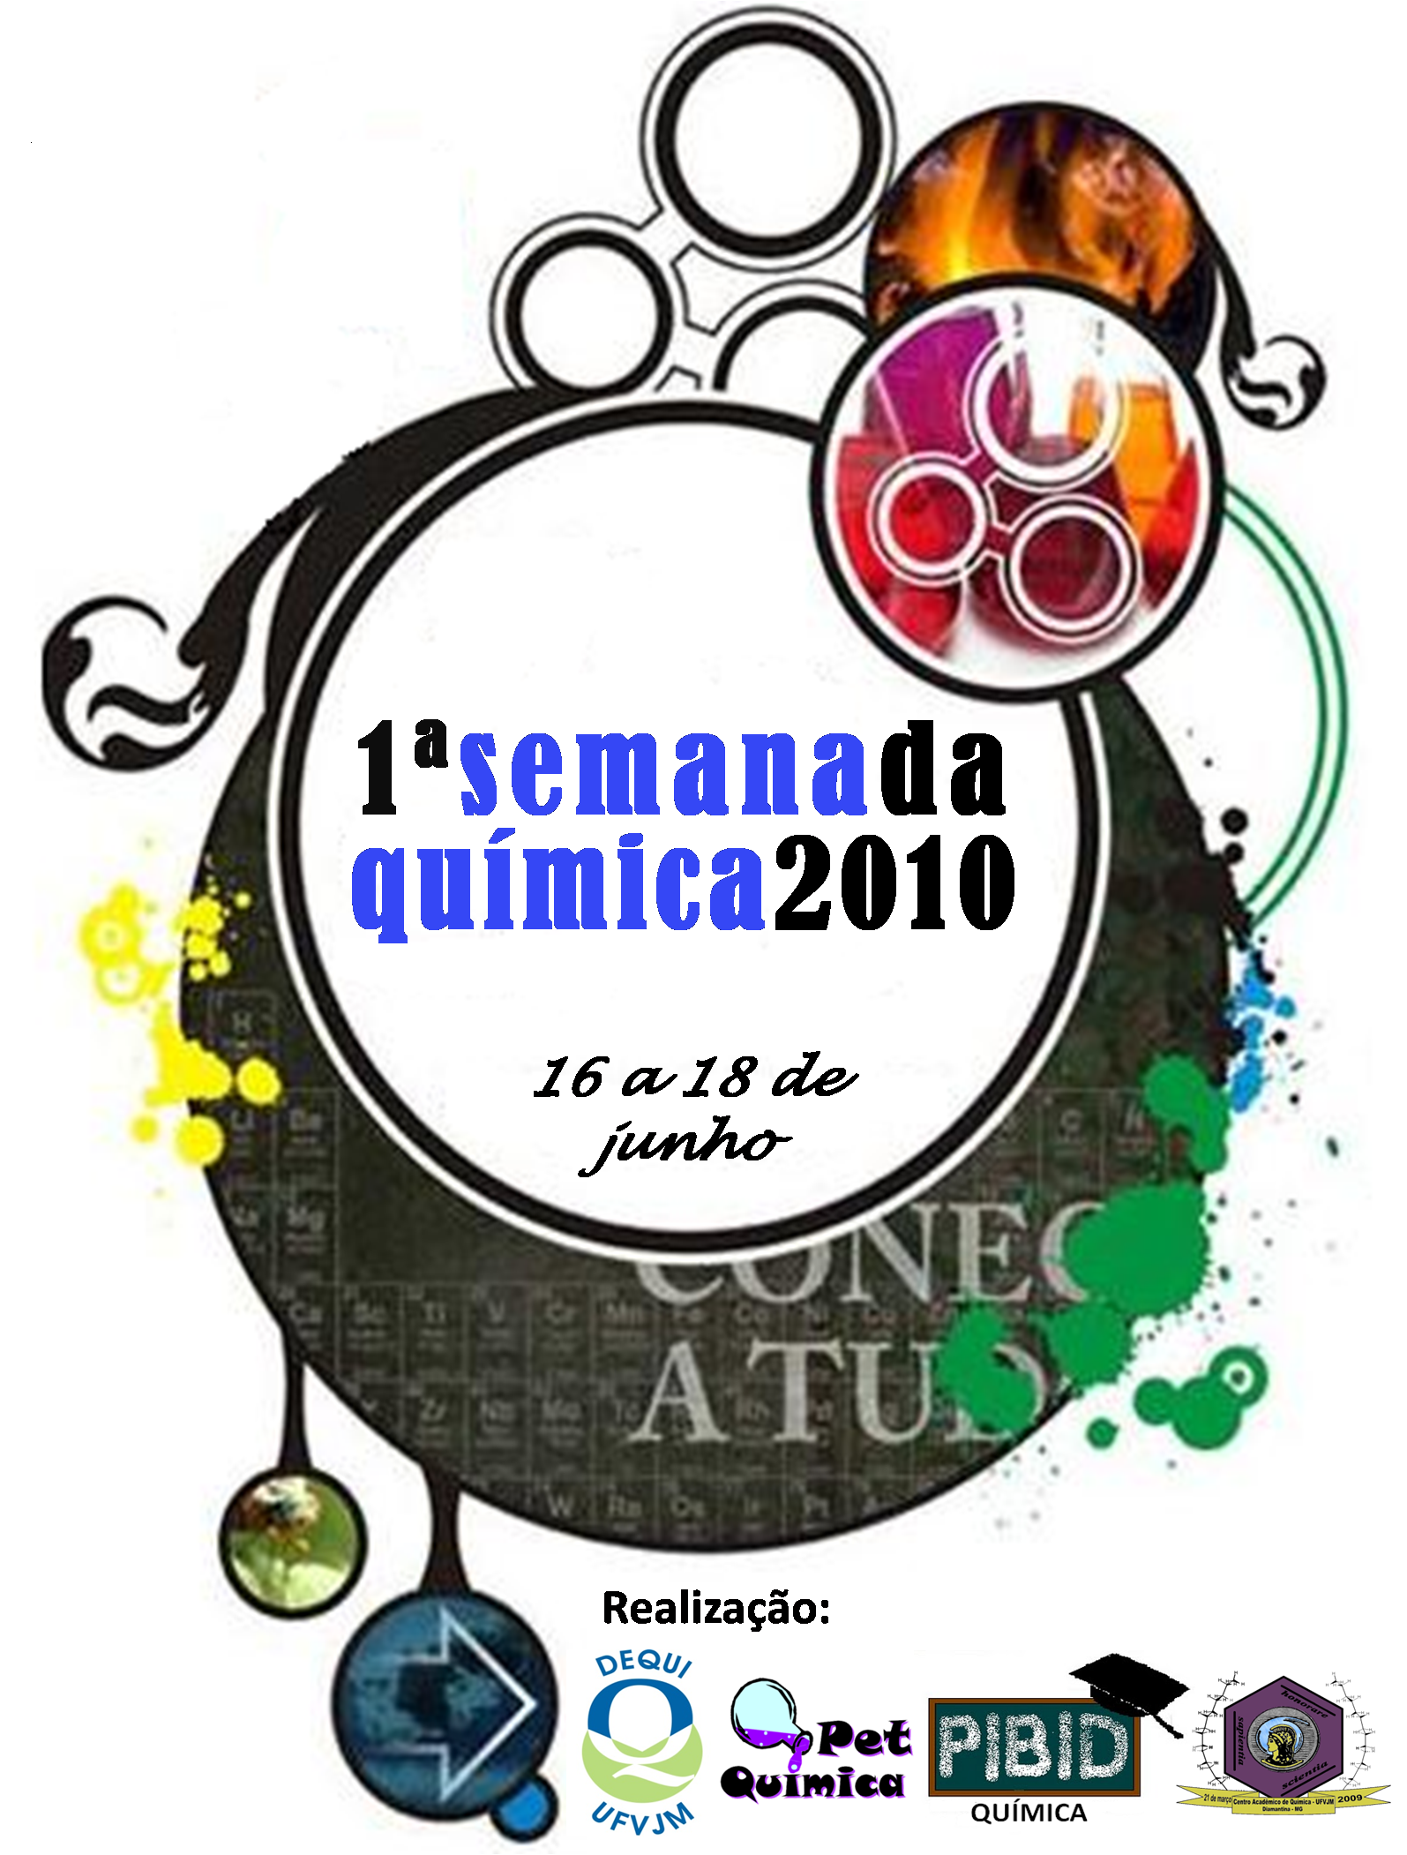
CRONOGRAMA DA SEMANA DE QUÍMICA
Quarta: 16/06/10
14h00min | Credenciamento
16h00min | Abertura – Leonardo Morais da Silva – UFVJM
16h30min | Apresentação CRQ
17h00min | Minicurso 1,2 e3
19h00min | Coffe breack
19h30min | Divulgação de livro - Prof. Per Christian Braathen – UFV
20h00min | Os conteúdos Básicos Comuns (CBC) no ensino de Química. - Penha Souza Silva – UFMG

Quinta: 17/06/10
16h00min | Minicurso 1,2 e3
18h00min | “As Necessidades de Mudanças dos Paradigmas da Educação” Eduardo Hernrique - UFVJM
19h00min | Coffe breack e atividade cultual
19h30min | Seção de painéis
20h30min | "Processos e catalisadores utilizados na produção de biodiesel" – Sandro Luiz Barbosa dos Santos - UFVJM

Sexta: 18/06/10
16h00min | Minicurso 1,2 e 3
18h00min | "O papel do químico na Vigilância Sanitária” - Sara Araújo Valladão - FUNED
19h00min | Coffe breack
19h30min | “A química aplicada à ciência forense” - Frederico Nunes Valladão (Perito da Polícia Civil)
20h30min | "Talentos em ciências e a produção de inovação - Prof. José Domingos Fabris

SUGESTÕES DE MINICURSOS
Minicurso 1: Nanotecnologia na educação – Profa. Nelcy Della Santina Mohallem - UFMG
Minicurso 1: Polímeros: importância e aplicações – Lucas Franco – ICT - UFVJM
Minicurso 1: Instrumentação para o Ensino de Química - Prof. Per Christian Braathen - UFV

INSCRIÇÕES: Alunos de Química: 03 a 17 de maio.
Demais participantes: 17 a 21 de maio.
Local de inscrição: No pavilhão de 18 às 21 horas com comissários.
Inscrição com minicurso R$40,00
Inscrição sem minicurso R$30,00

Mais informações: www.ufvjm.edu.br
www.petquimicaufvjm.weebly.com

FICHA DE INSCRIÇÃO
- Participante -

Nome:
Curso
Período:
Inscrição sem mini-curso: [ ]
Inscrição com Mini-curso: [ ]
Opções de Mini-curso:
Nanotecnologia na educação [ ]
Polímeros [ ]
Experimentação no ensino de química [ ]
Apresentação de trabalho
[ ] Sim [ ] Não

